Tomcat7集群配置

## 一．Tomcat的Session共享的几种实现方案

使用Nginx+Tomcat进行负载均衡时，希望使用轮询方式进行负载。但是如果使用轮询方式的话，可能会访问不同的Tomcat，此时如果不进行Session共享，则相当于是一个新的Session。就比如现有系统都是需要认证登录的系统，如果没有Session共享，则会导致用户退出登录。具体解决方案：

方案1:使用Tomcat内置的Session复制方案。

方案2:使用第三方（tomcat-redis-session-manager）基于Tomcat实现的Session管理。

方案3：使用Spring Session实现（https://blog.csdn.net/u012383839/article/details/79756368）

本文使用方案2实现集群配置，如下图：

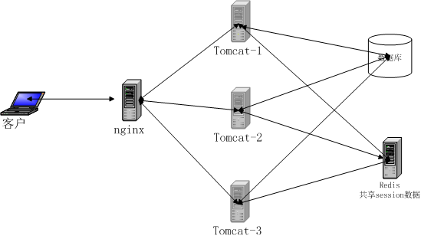

Tomcat7+Nginx1.12.2+ redis64-3.0.501

## 二．准备Tomcat所需的库

### 1.github上取得tomcat-redis-session-manager源码

github上的tomcat-redis-session-manager来实现。不支持Tomcat8及以上版本

项目地址：<https://github.com/jcoleman/tomcat-redis-session-manager>

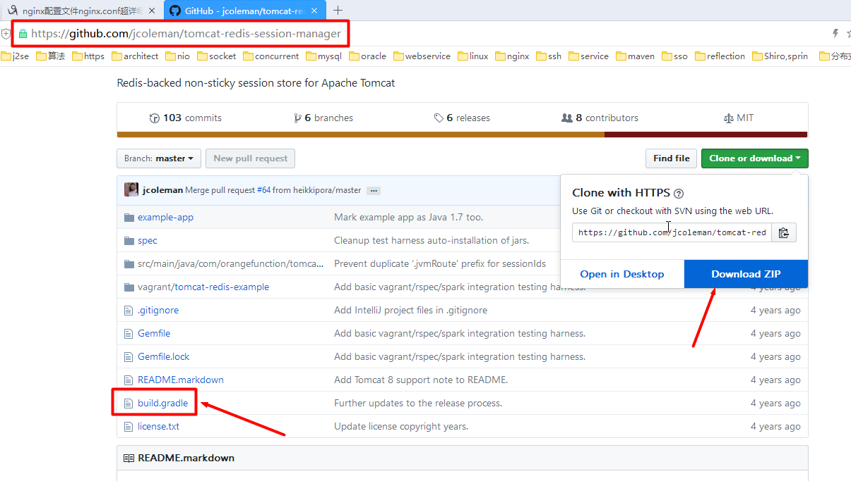

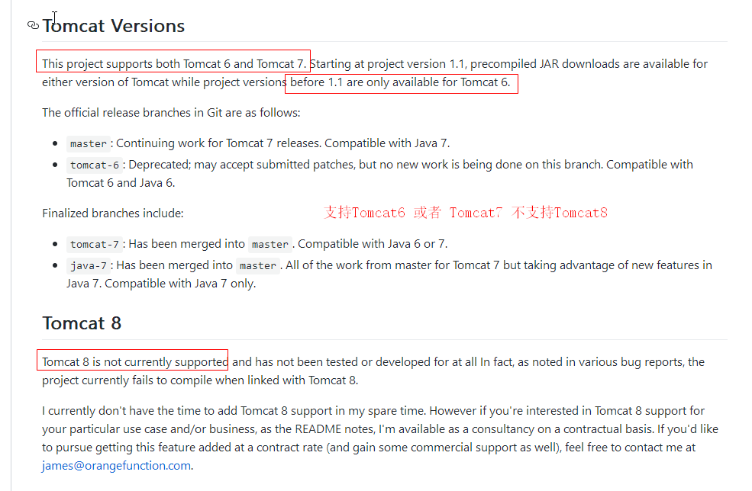

### 2.构建 tomcat-redis-session-manager的jar包

Tomcat-redis-session-manager由gradle构建。所以本地准备gradle环境

进入gradle 官网 <https://gradle.org/install/>

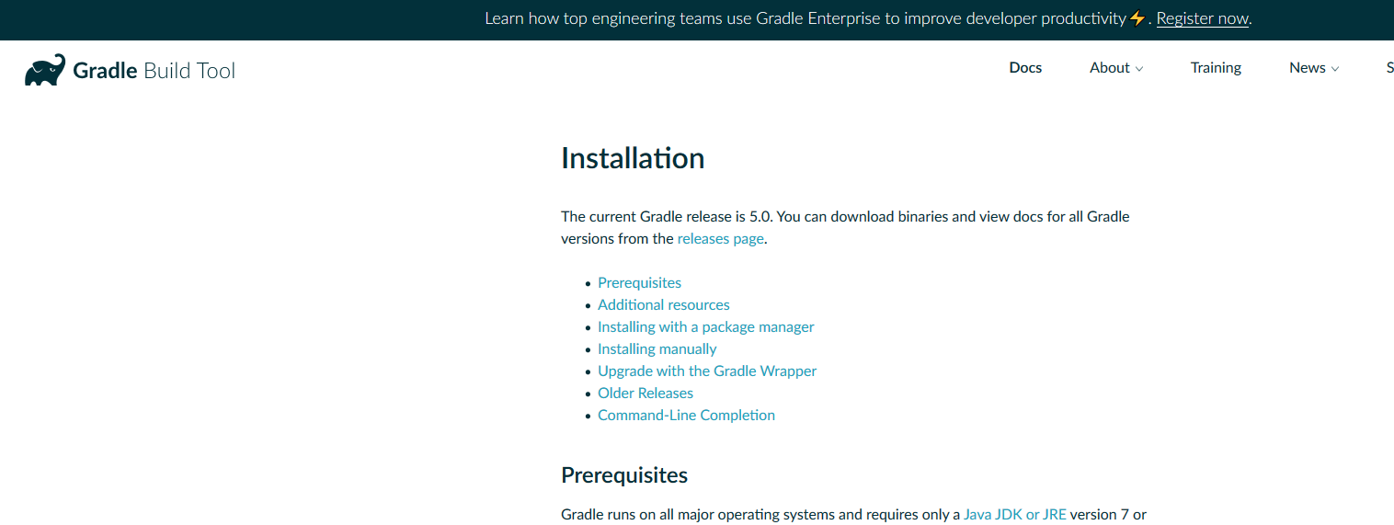

找到download

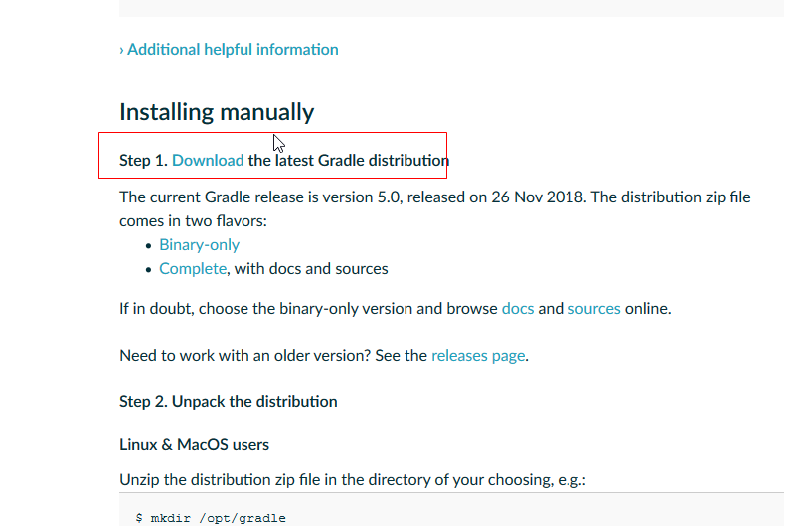

选择一个版本：binary-only

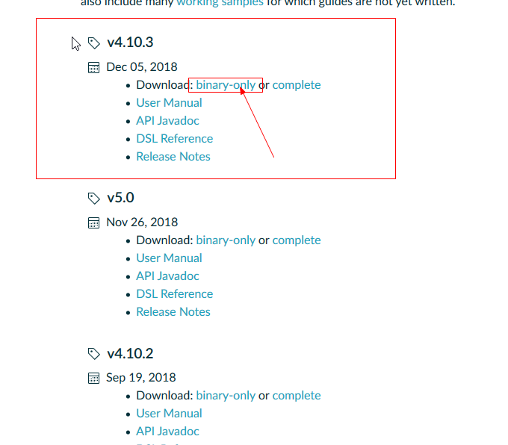

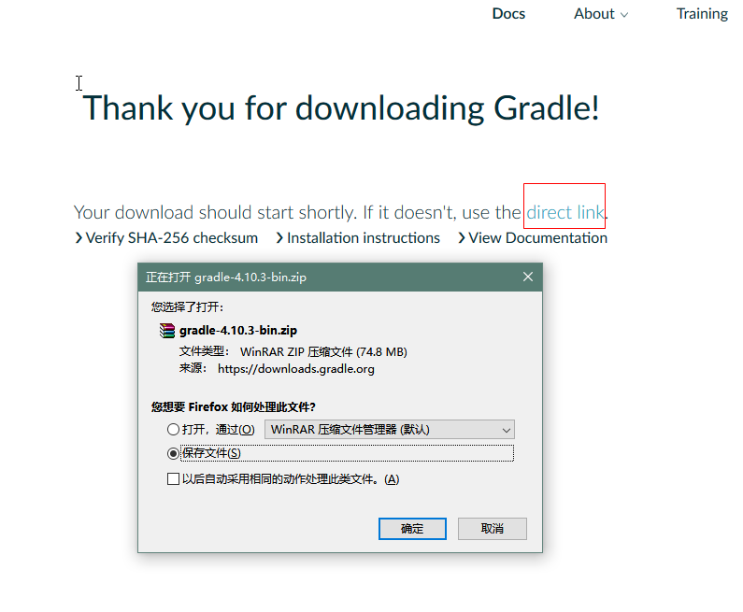

配置环境变量GRADEL_HOME

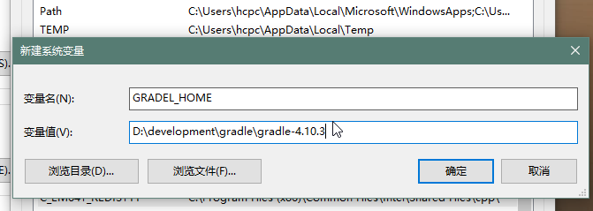

PATH:

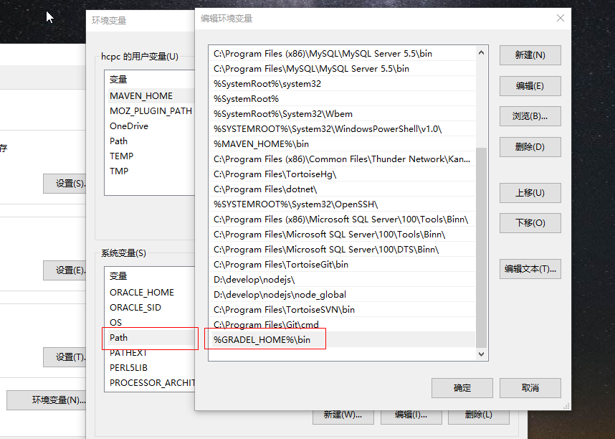

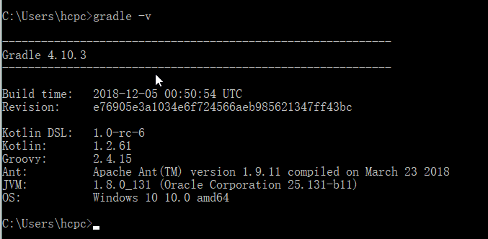

编辑配置文件：build.gradle

找到路径下的build.gradle文件。可看出作者使用了第三方仓库（sonatype），需要注册账号，否则build会报错。直接注释后使用maven中央仓库，同时注释签名相关脚本并增加依赖包的输出脚本copyJars(dist目录)

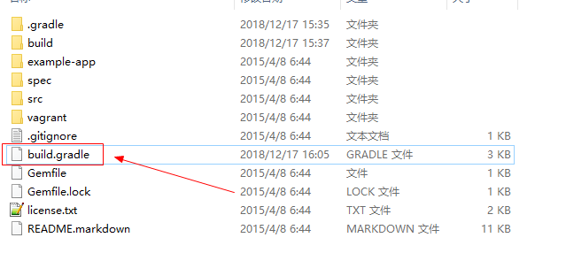



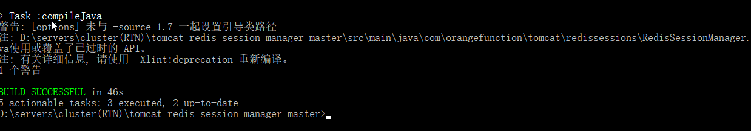

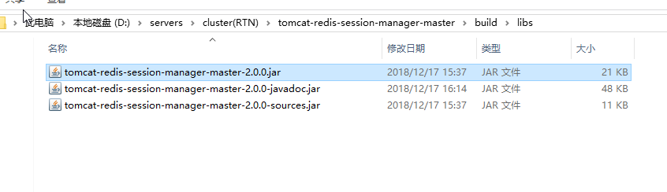

### 3.下载jedis

https://mvnrepository.com

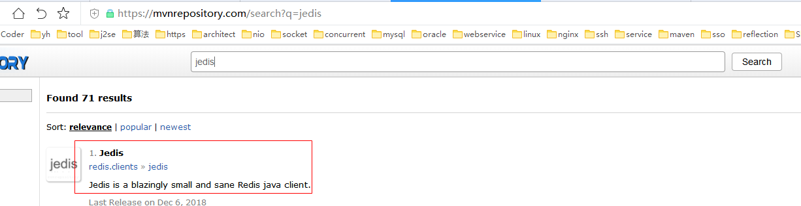

下载2.5.2版本

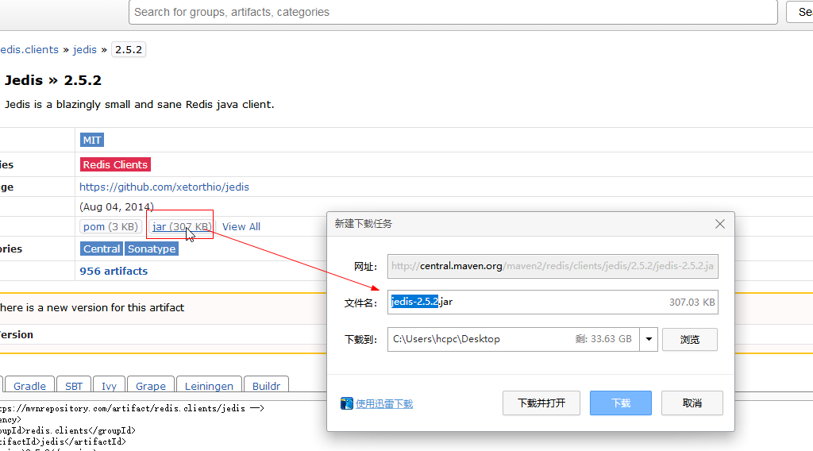

### 4.下载commons-pool2

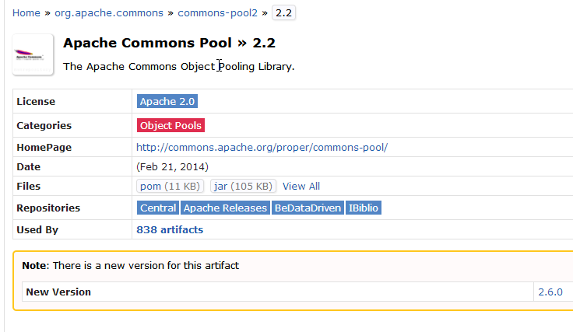

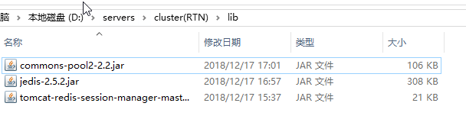

## 三． Redis

### 1. Redis是什么

Redis是一个开源的使用ANSI [C语言](https://baike.baidu.com/item/C%E8%AF%AD%E8%A8%80)编写、支持网络、可基于内存亦可持久化的日志型、Key-Value[数据库](https://baike.baidu.com/item/%E6%95%B0%E6%8D%AE%E5%BA%93/103728)，并提供多种语言的API。从2010年3月15日起，Redis的开发工作由VMware主持。从2013年5月开始，Redis的开发由Pivotal赞助

Redis是一个key-value[存储系统](https://baike.baidu.com/item/%E5%AD%98%E5%82%A8%E7%B3%BB%E7%BB%9F)。和Memcached类似，它支持存储的value类型相对更多，包括string(字符串)、list([链表](https://baike.baidu.com/item/%E9%93%BE%E8%A1%A8))、set(集合)、zset(sorted set --有序集合)和hash（哈希类型）。这些[数据类型](https://baike.baidu.com/item/%E6%95%B0%E6%8D%AE%E7%B1%BB%E5%9E%8B)都支持push/pop、add/remove及取交集并集和差集及更丰富的操作，而且这些操作都是原子性的。在此基础上，redis支持各种不同方式的排序。与memcached一样，为了保证效率，数据都是缓存在内存中。区别的是redis会周期性的把更新的数据写入磁盘或者把修改操作写入追加的记录文件，并且在此基础上实现了master-slave(主从)同步。redis的出现，很大程度补偿了[memcached](https://baike.baidu.com/item/memcached)这类key/value存储的不足，在部分场合可以对关系数据库起到很好的补充作用。它提供了Java，C/C++，C#，PHP，JavaScript，Perl，Object-C，Python，Ruby，Erlang等客户端，使用很方便。

Redis支持主从同步。数据可以从主服务器向任意数量的从服务器上同步，从服务器可以是关联其他从服务器的主服务器。这使得Redis可执行单层树复制。存盘可以有意无意的对数据进行写操作。由于完全实现了发布/订阅机制，使得从数据库在任何地方同步树时，可订阅一个频道并接收主服务器完整的消息发布记录。同步对读取操作的可扩展性和数据冗余很有帮助。

redis的作者，叫Salvatore Sanfilippo，来自意大利的西西里岛，现在居住在卡塔尼亚。目前供职于Pivotal公司。他使用的网名是antirez

官网：<https://redis.io/> 可以下载Linux版本

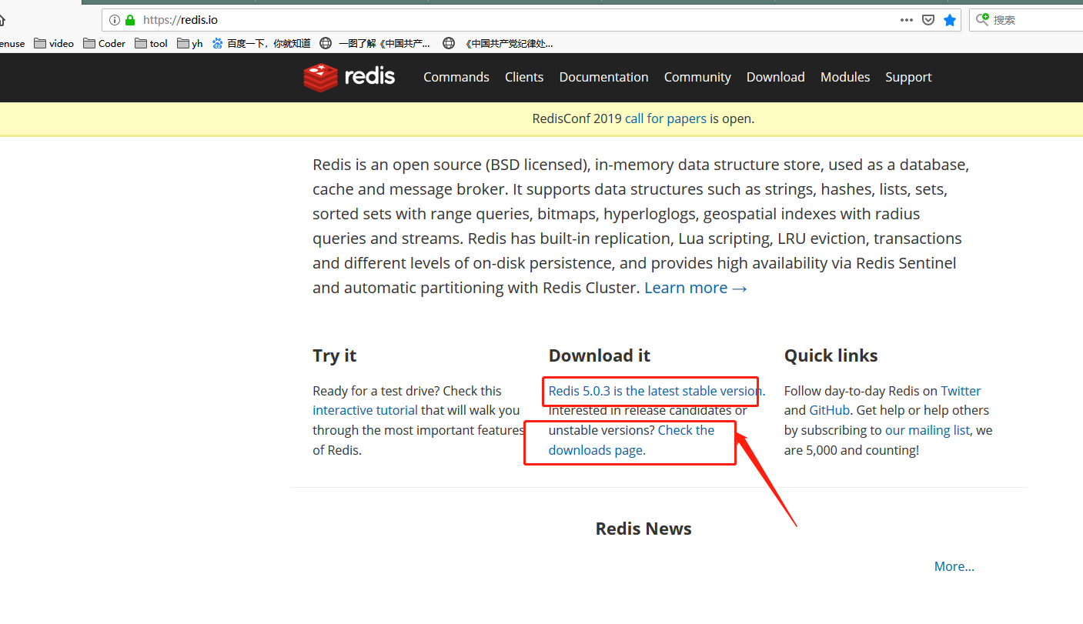

Windows版本https://github.com/ServiceStack/redis-windows

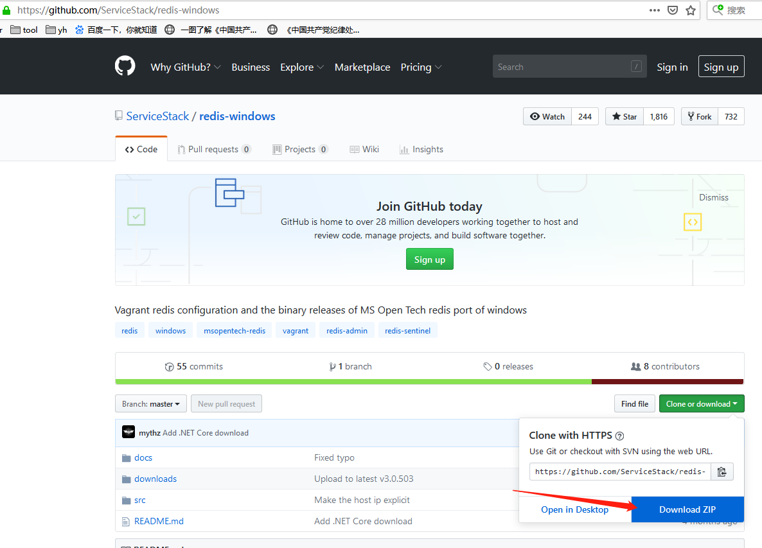

### 2.Redis配置文件

Redis.windows.conf分为以下几个段：

#### （1）INCLUDES （包含其他配置）

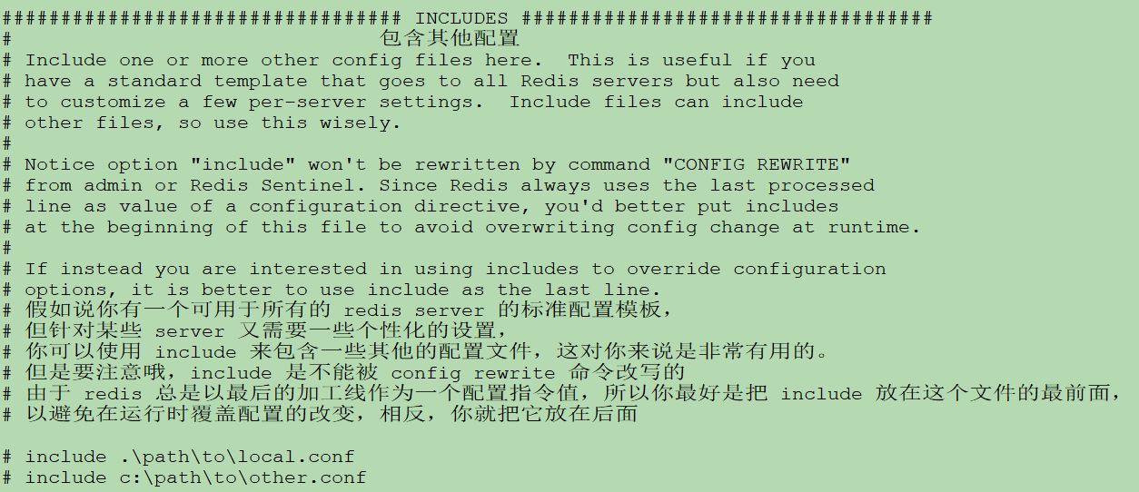

#### （2）GENERAL （常规）

IP，端口，等设置

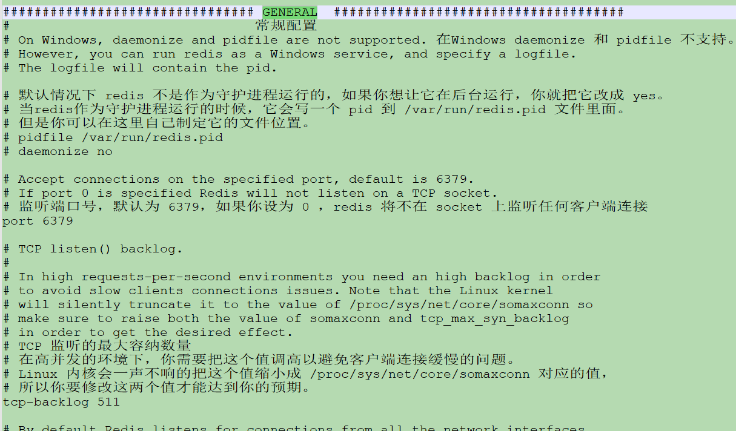

#### （3）SNAPSHOTTING（快照）

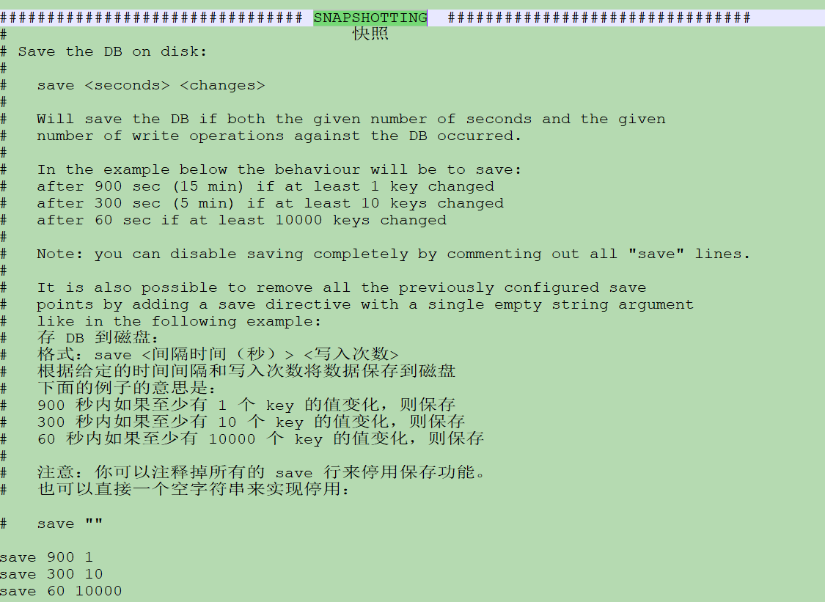

#### （4）REPLICATION（主从复制）

#### （5）SECURITY（安全）

主要设置密码

#### （6）LIMITS（限制）

限制客户端连接数，最大内存等

#### （7）APPEND ONLY MODE

#### （8）LUA SCRIPTING（LUA脚本）

#### （9）REDIS CLUSTER（Redis集群）

#### （10）SLOW LOG（慢日志）

#### （11）LATENCY MONITOR（延迟监控）

#### （12）Event notification（事件通知）

#### （13）ADVANCED CONFIG（高级配置）

#### （13）INCLUDES

几个常规重要配置：包括IP，端口，安全模块中的密码设置，数据库数目，TCP KeepAlive，最大内存设置等

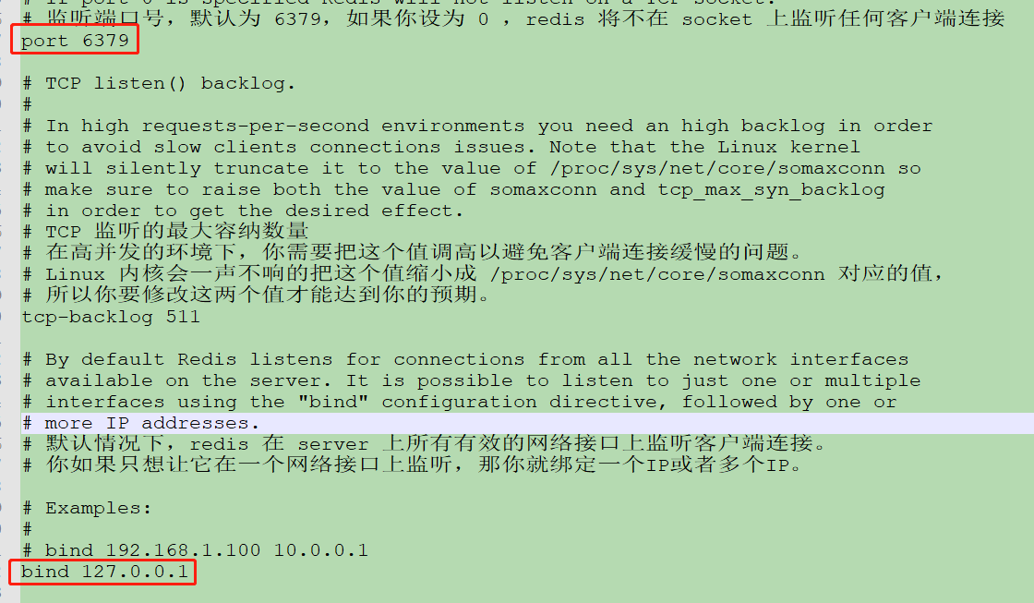

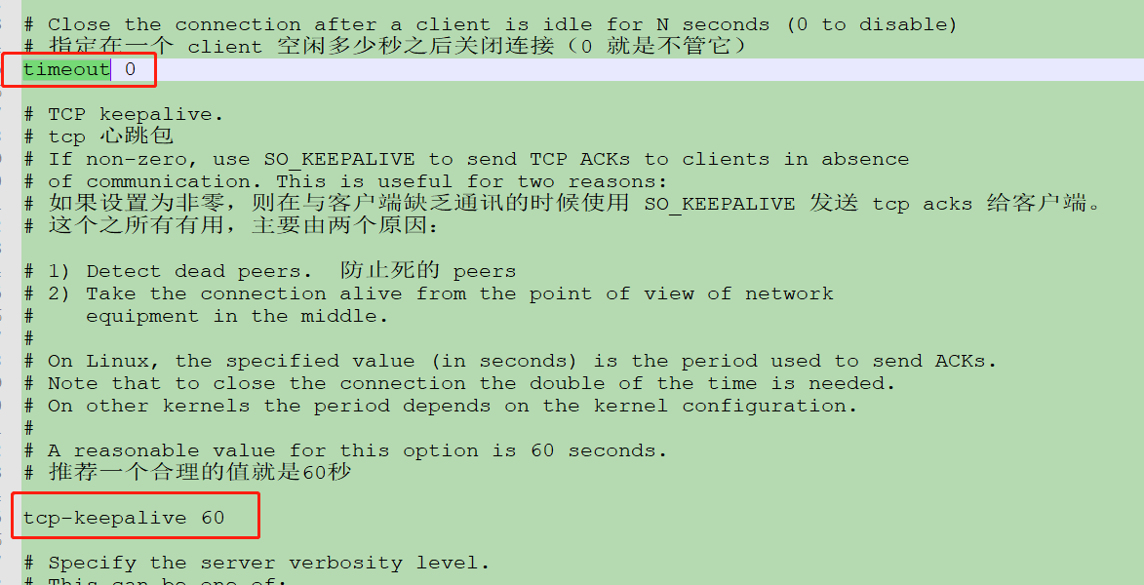

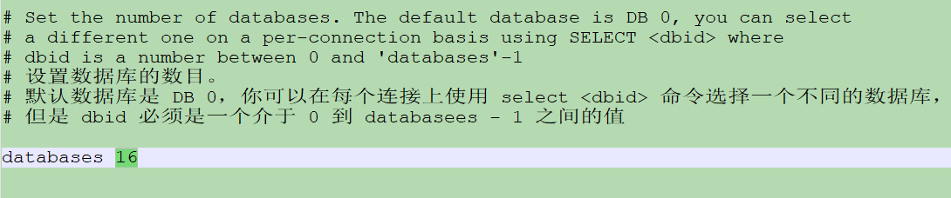

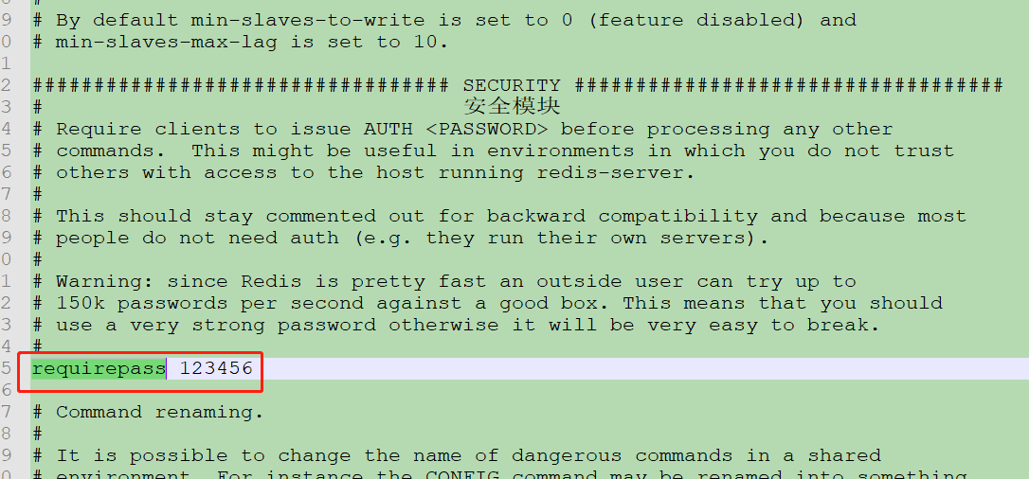



### 3.CMD启动Redis

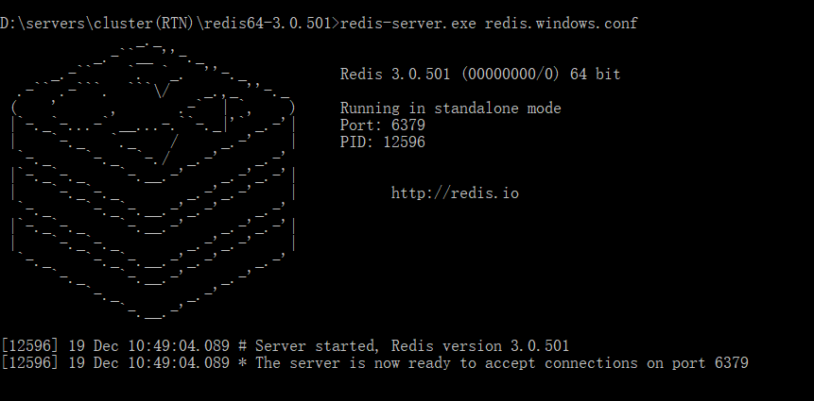

### 4. redis server注册为windows服务

简单的通过控制台启动redis server非常简单，但是同时也带来一个问题，如果控制台关闭了之后怎么办？redis server也会一同被关闭，那么我们就需要让redis在后台运行，**如果是linux只需要修改redis的启动config文件中的daemonize参数即可**，那么在windows下是不支持该参数的配置的，需要将redis server注册为windows服务，然后再start

方法1：通过redis的自带工具安装

• 安装redis服务：

redis-server --service-install redis.windows.conf --service-name redis6379 --loglevel verbose

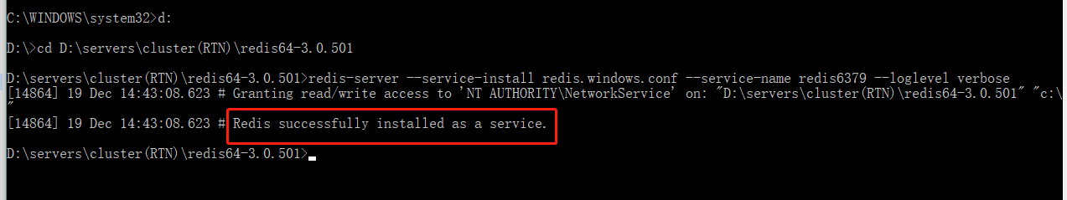

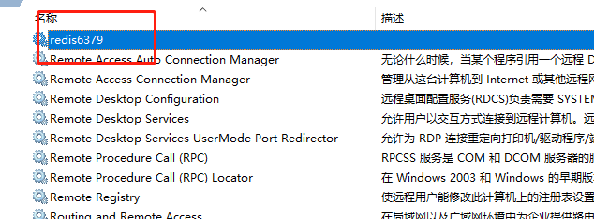

• 通过service-name启动redis服务：

redis-server --service-start --service-name redis6379

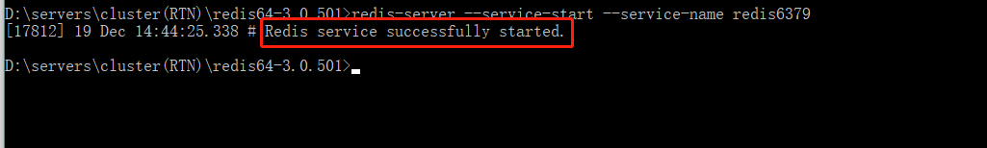

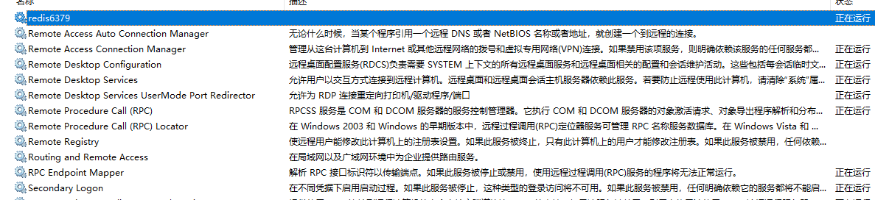

• 通过service-name停止redis服务：

redis-server --service-stop --service-name redis6379

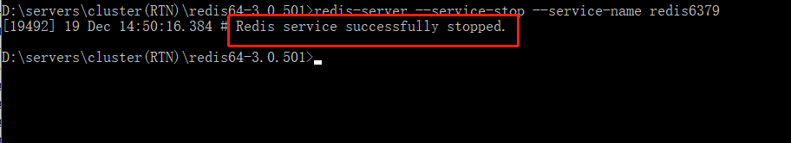

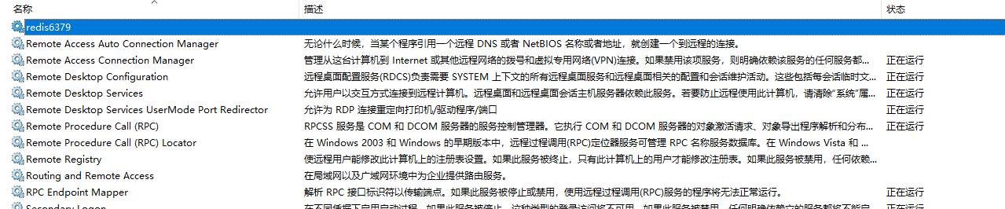

方法2：通过windows的sc命令安装

Sc delete redis6379 删除服务



sc创建服务

sc create servicename binpath= "&&&"(注册服务)

sc start “服务名”（启动服务）

sc stop "服务名"（停止服务）

sc delete “服务名” （删除服务）

### 5.使用Redis客户端

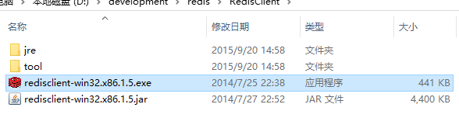

配置连接

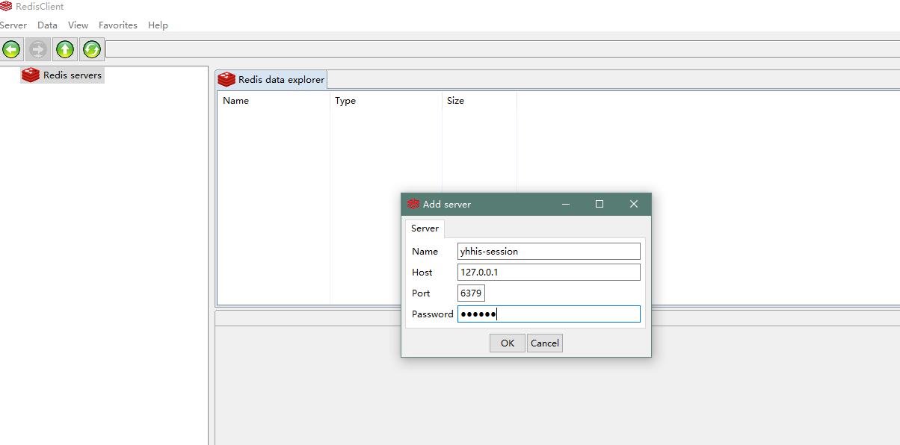

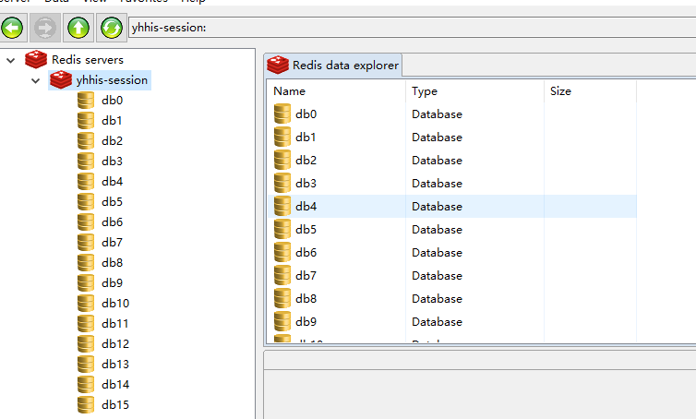

## 四．Tomcat配置

### 1.准备tomcat两份，选用版本7.0.82

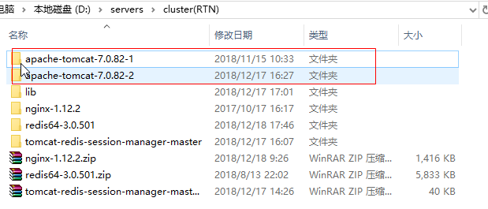

### 2.将上面准备好的3个jar包放入到两个tomcat中的lib下

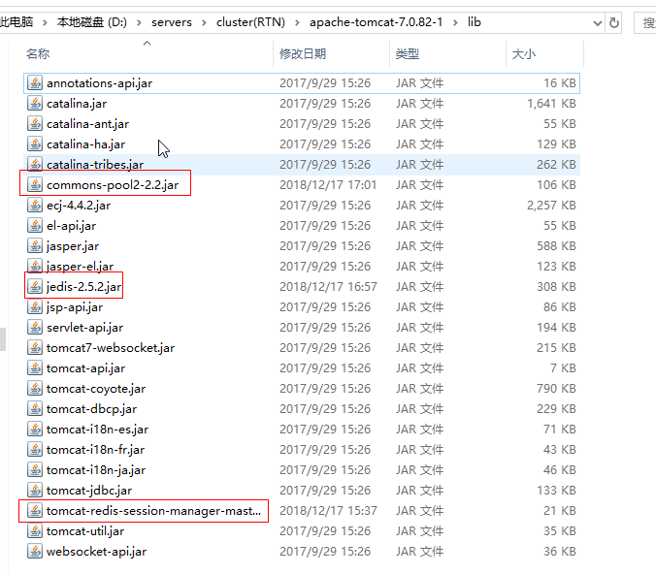

### 3.分别配置两个tomcat下的conf目录下的context.xml

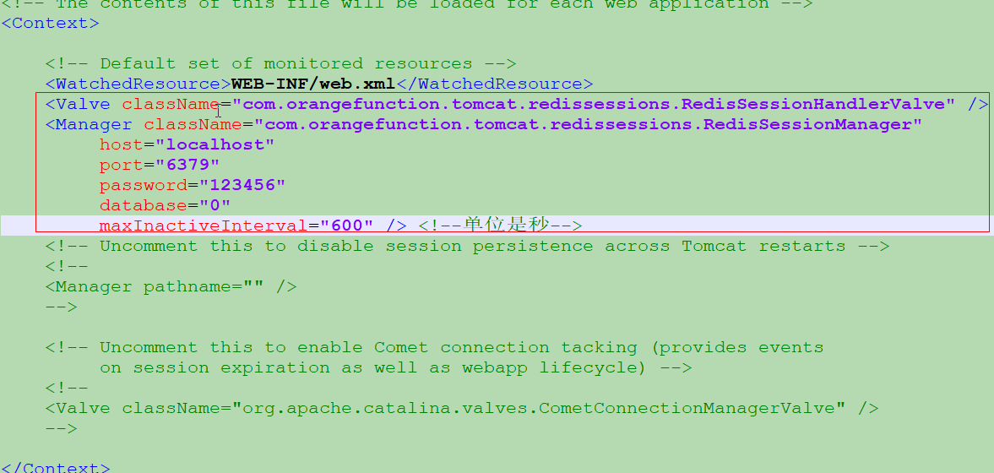

Host: Redis主机IP

Port：Redis监听的端口

Password: Redis安全模块设置的密码

Database: 选择哪个数据库，这里选择0

### 4.分别配置tomcat下的conf目录下server.xml

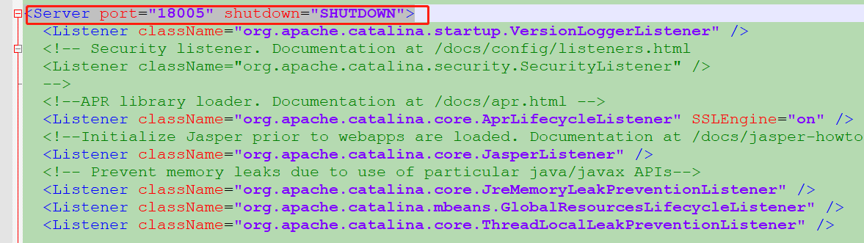

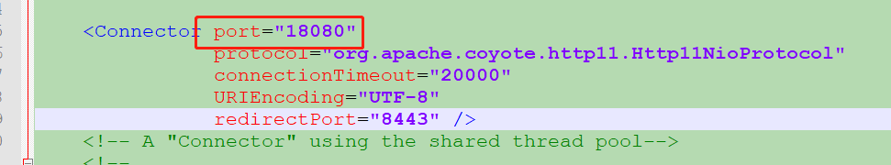

AJP连接器如果不用可以关掉。保证端口不重复



Host配置Context节点

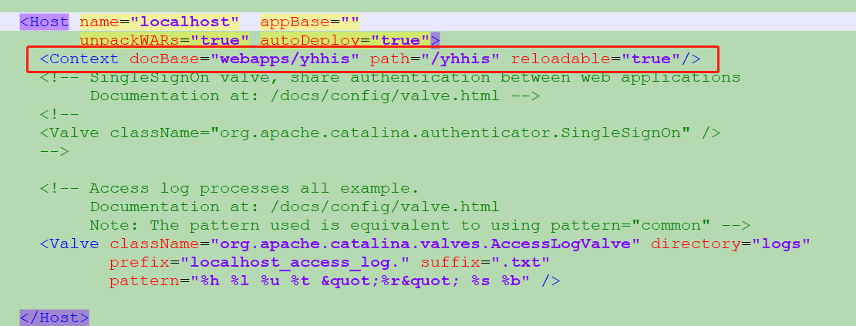

### 5. 分别配置Tomcat bin目录下的 catalina.bat

设置内存大小

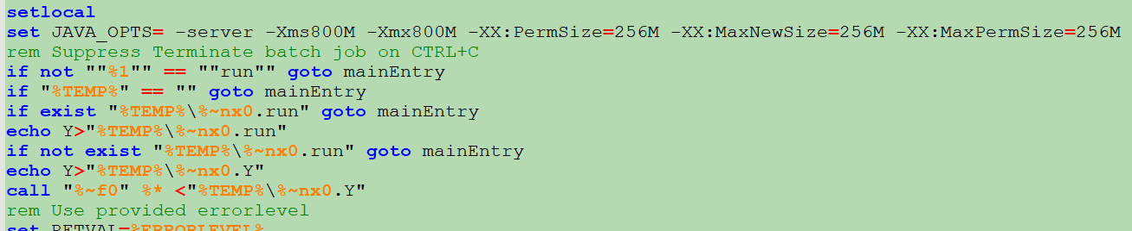

### 6.分别配置Tomcat bin 目录下的 startup.bat

设置JRE_HOME和 CATALINA_HOME

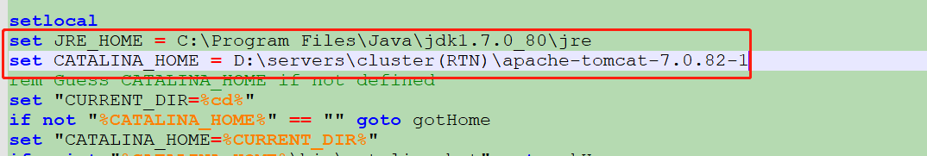

### 7.启动Tomcat 查看是否成功

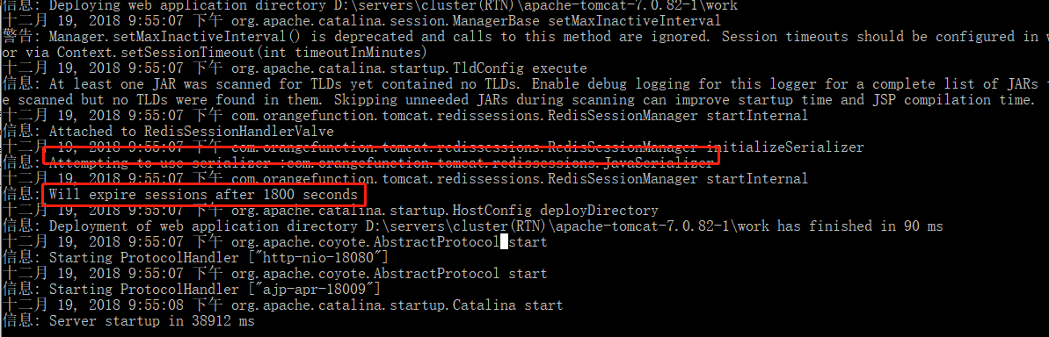

登录后



Session已经存入Redis 的db0

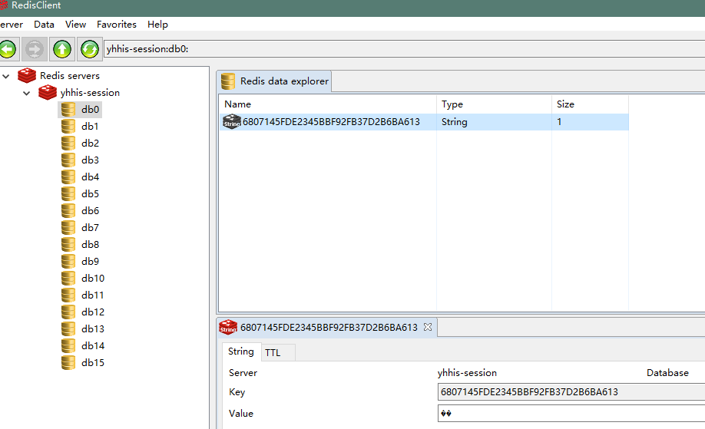

## 五．Nginx

### 1.Nginx是什么

Nginx (engine x) 是一个高性能的[HTTP](https://baike.baidu.com/item/HTTP)和[反向代理](https://baike.baidu.com/item/%E5%8F%8D%E5%90%91%E4%BB%A3%E7%90%86/7793488)服务，也是一个IMAP/POP3/SMTP服务。Nginx是由伊戈尔·赛索耶夫为[俄罗斯](https://baike.baidu.com/item/%E4%BF%84%E7%BD%97%E6%96%AF/125568)访问量第二的Rambler.ru站点（俄文：Рамблер）开发的，第一个公开版本0.1.0发布于2004年10月4日。其将[源代码](https://baike.baidu.com/item/%E6%BA%90%E4%BB%A3%E7%A0%81)以类BSD许可证的形式发布，因它的稳定性、丰富的功能集、示例配置文件和低系统资源的消耗而[闻名](https://baike.baidu.com/item/%E9%97%BB%E5%90%8D/2303308)。2011年6月1日，nginx 1.0.4发布。

Nginx是一款[轻量级](https://baike.baidu.com/item/%E8%BD%BB%E9%87%8F%E7%BA%A7/10002835)的[Web](https://baike.baidu.com/item/Web/150564) 服务器/[反向代理](https://baike.baidu.com/item/%E5%8F%8D%E5%90%91%E4%BB%A3%E7%90%86/7793488)服务器及[电子邮件](https://baike.baidu.com/item/%E7%94%B5%E5%AD%90%E9%82%AE%E4%BB%B6/111106)（IMAP/POP3）代理服务器，并在一个BSD-like 协议下发行。其特点是占有内存少，[并发](https://baike.baidu.com/item/%E5%B9%B6%E5%8F%91/11024806)能力强，事实上nginx的并发能力确实在同类型的网页服务器中表现较好，中国大陆使用nginx网站用户有：百度、[京东](https://baike.baidu.com/item/%E4%BA%AC%E4%B8%9C/210931)、[新浪](https://baike.baidu.com/item/%E6%96%B0%E6%B5%AA/125692)、[网易](https://baike.baidu.com/item/%E7%BD%91%E6%98%93/185754)、[腾讯](https://baike.baidu.com/item/%E8%85%BE%E8%AE%AF/112204)、[淘宝](https://baike.baidu.com/item/%E6%B7%98%E5%AE%9D/145661)等。

Nginx 可以在大多数 [Unix](https://baike.baidu.com/item/Unix)Linux OS 上编译运行，并有 [Windows](https://baike.baidu.com/item/Windows) 移植版。 Nginx 的1.4.0稳定版已经于2013年4月24日发布，一般情况下，对于新建站点，建议使用最新稳定版作为生产版本，已有站点的升级急迫性不高。

[](https://baike.baidu.com/pic/nginx/3817705/0/2fdda3cc7cd98d10d7efa38e2b3fb80e7bec9052?fr=lemma&ct=single)

伊戈尔·赛索耶夫

Nginx 的[源代码](https://baike.baidu.com/item/%E6%BA%90%E4%BB%A3%E7%A0%81)使用 2-clause BSD-like license。Nginx 是一个很强大的高性能[Web](https://baike.baidu.com/item/Web/150564)和[反向代理](https://baike.baidu.com/item/%E5%8F%8D%E5%90%91%E4%BB%A3%E7%90%86)服务，它具有很多非常优越的特性：在连接高并发的情况下，Nginx是[Apache](https://baike.baidu.com/item/Apache/6265)服务不错的替代品：Nginx在美国是做虚拟主机生意的老板们经常选择的软件平台之一。能够支持高达 50,000 个并发连接数的响应，感谢Nginx为我们选择了 epoll and kqueue作为开发模型。

Nginx代码完全用[C语言](https://baike.baidu.com/item/C%E8%AF%AD%E8%A8%80)从头写成，已经移植到许多体系结构和[操作系统](https://baike.baidu.com/item/%E6%93%8D%E4%BD%9C%E7%B3%BB%E7%BB%9F/192)，包括：[Linux](https://baike.baidu.com/item/Linux)、[FreeBSD](https://baike.baidu.com/item/FreeBSD)、[Solaris](https://baike.baidu.com/item/Solaris/3517)、[Mac OS X](https://baike.baidu.com/item/Mac%20OS%20X)、[AIX](https://baike.baidu.com/item/AIX)以及[Microsoft Windows](https://baike.baidu.com/item/Microsoft%20Windows)。Nginx有自己的函数库，并且除了[zlib](https://baike.baidu.com/item/zlib)、[PCRE](https://baike.baidu.com/item/PCRE)和[OpenSSL](https://baike.baidu.com/item/OpenSSL)之外，标准模块只使用系统C[库函数](https://baike.baidu.com/item/%E5%BA%93%E5%87%BD%E6%95%B0)。而且，如果不需要或者考虑到潜在的授权冲突，可以不使用这些第三方库。

官方网站： <http://nginx.org/en/>

### 2.Nginx下载

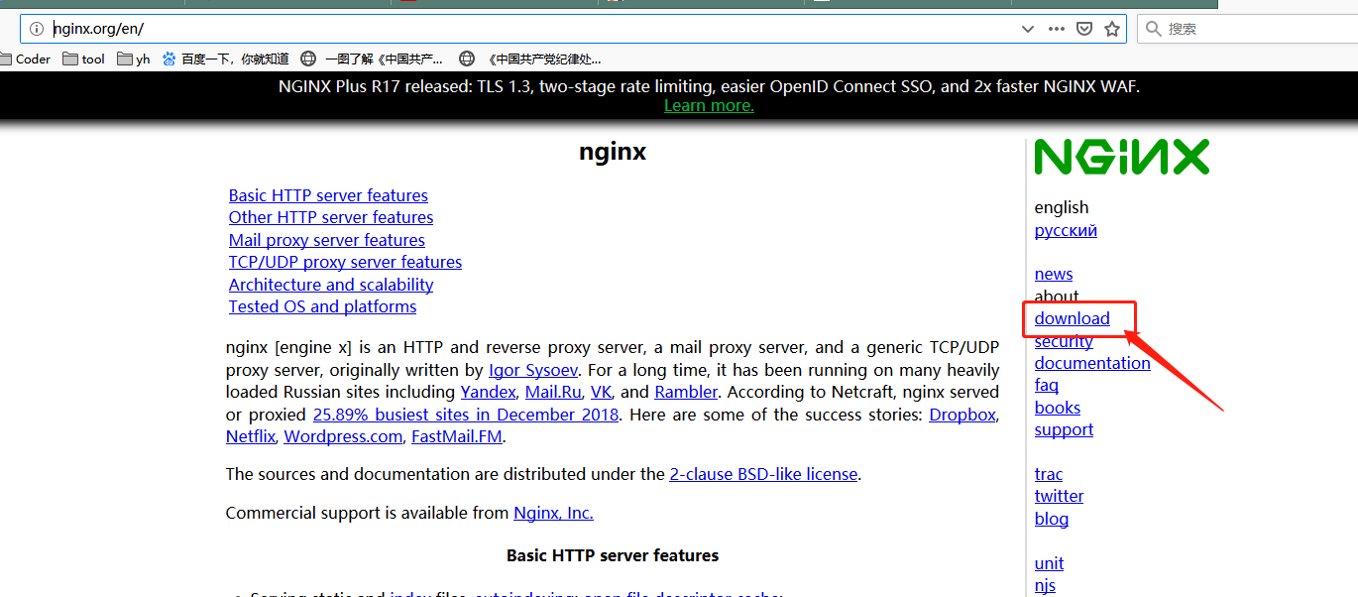

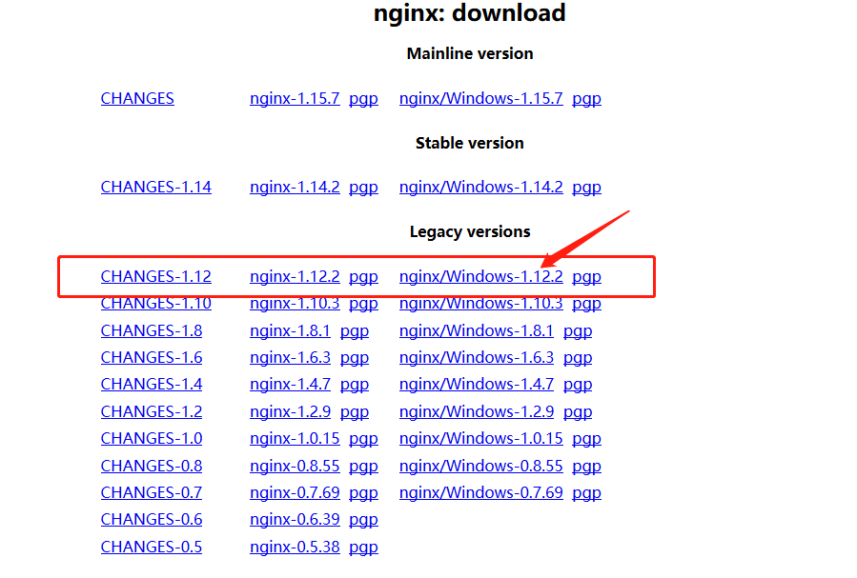

Nginx中文文档：<http://www.nginx.cn/doc/> 配置文档很详细

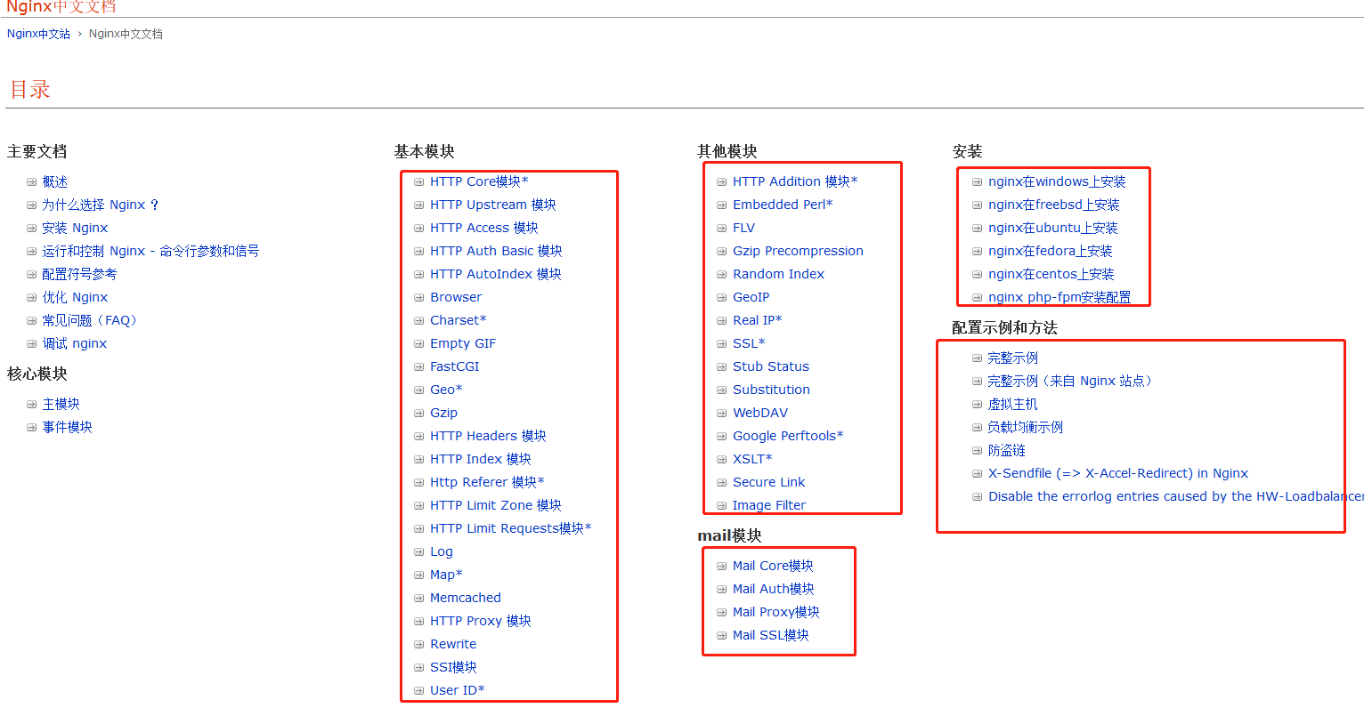

### 3.Nginx配置



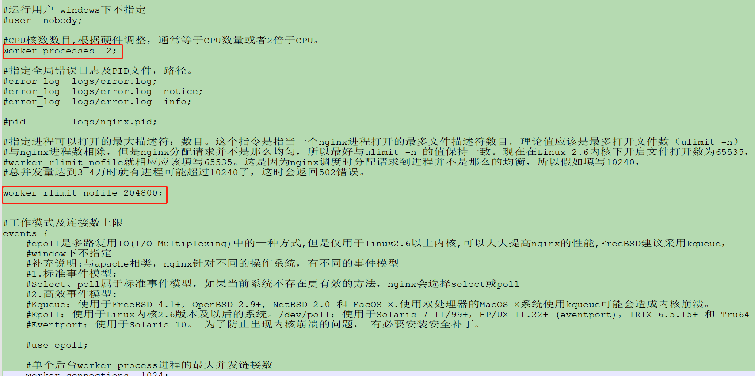

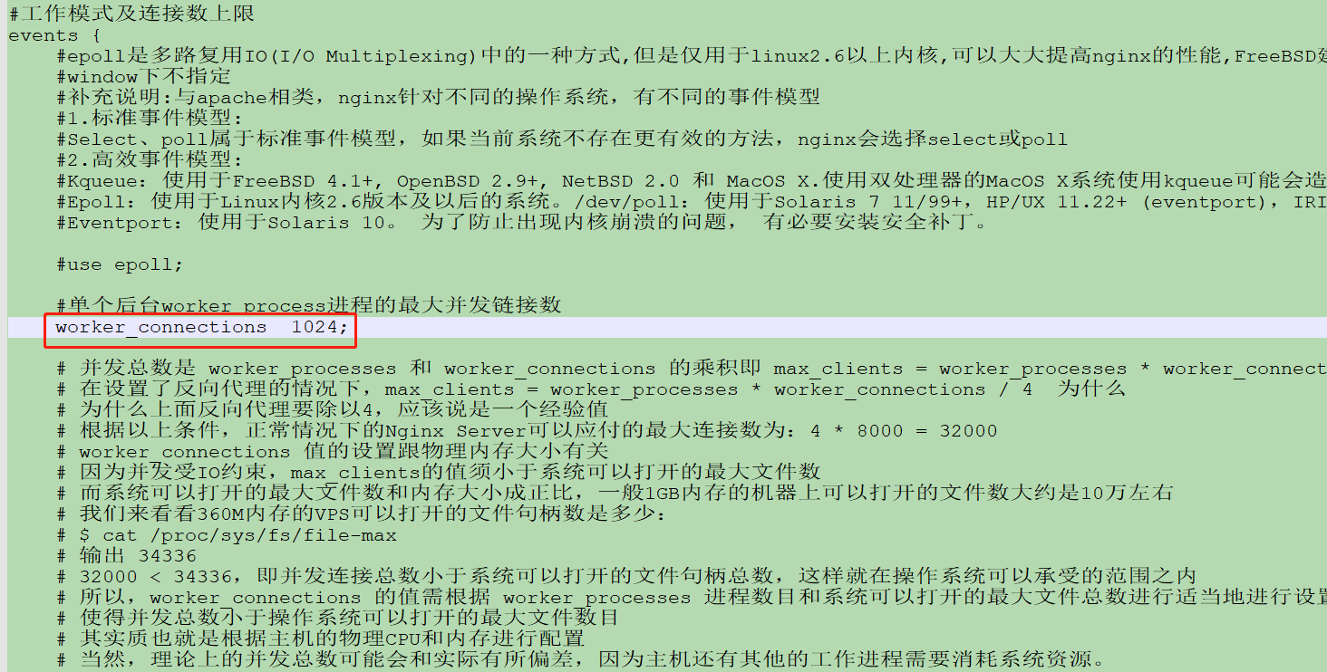

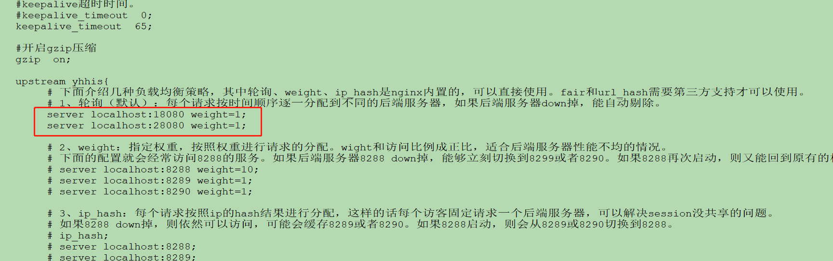

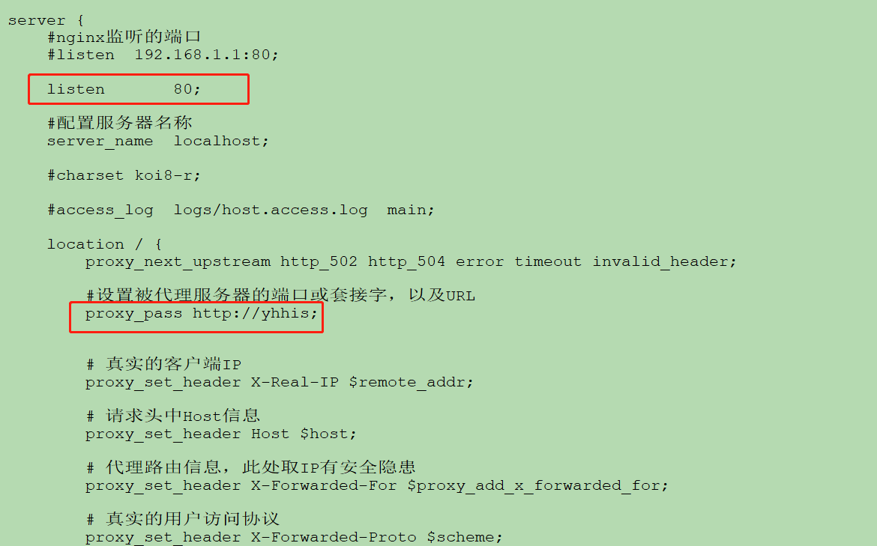

### 4.CMD启动Nginx

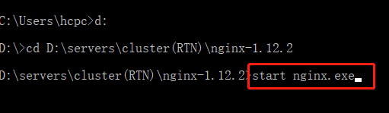

### 5.Nginx 注册为Windows服务

（1）下载最新版的 Windows Service Wrapper 程序，比如我下载的名称是 "winsw-1.9-bin.exe"，然后，把它命名成你想要的名字（比如: "winsw_Nginx.exe"，当然，你也可以不改名）

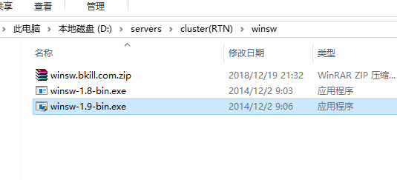

（2）将重命名后的 winsw_Nginx.exe 复制到 nginx 的安装目录（我这里是 " D:\servers\cluster(RTN)\nginx-1.12.2 "）

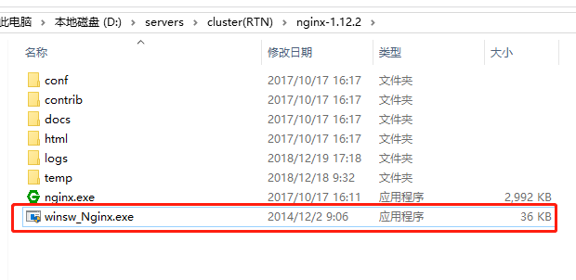

(3) 在同一个目录下创建一个Windows Service Wrapper的XML配置文件，名称必须与第一步重命名时使用的名称一致（比如我这里是 " winsw_Nginx.xml", 如果，你没有重命名，则应该是 "winsw-1.9-bin.xml"）

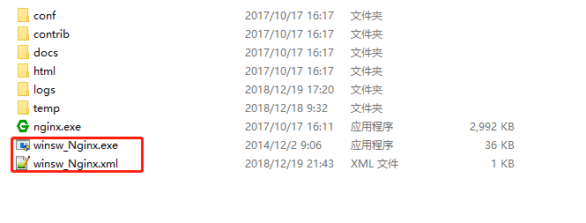

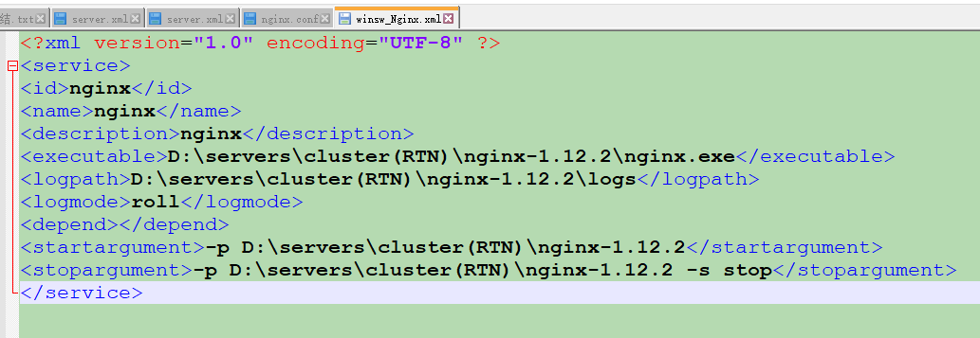

(4) 命令行下执行以下命令，以便将其安装成Windows服务 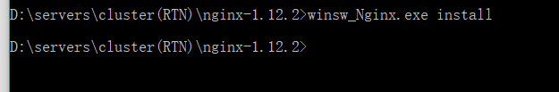

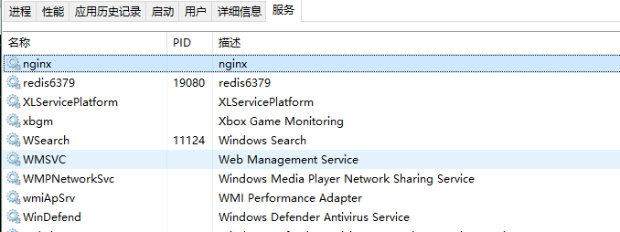

补充：

Windows Servcie Wrapper的命令格式如下：

安装服CMD:\> winsw_Nginx.exe install

卸载服务CMD:\> winsw_Nginx.exe uninstall

启动服务 CMD:\> winsw_Nginx.exe start

停止服务CMD:\> winsw_Nginx.exe stop

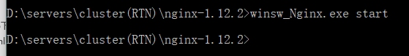

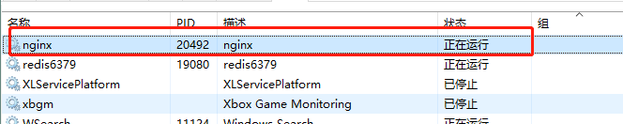

如果监听的是80端口，不用带端口

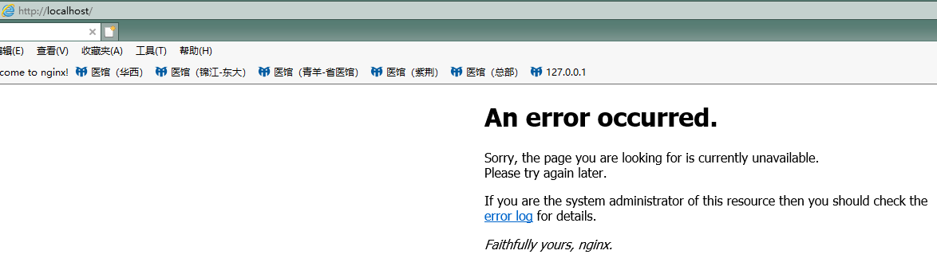

### 6.DOS窗口Nginx常用命令

nginx -s stop 退出Nginx

start nginx 启动Nginx

nginx -s quit 平滑退出

nginx –s reload 重新加载配置文件

nginx –t 校验默认配置文件

## 六．启动Nginx,tomcat,redis

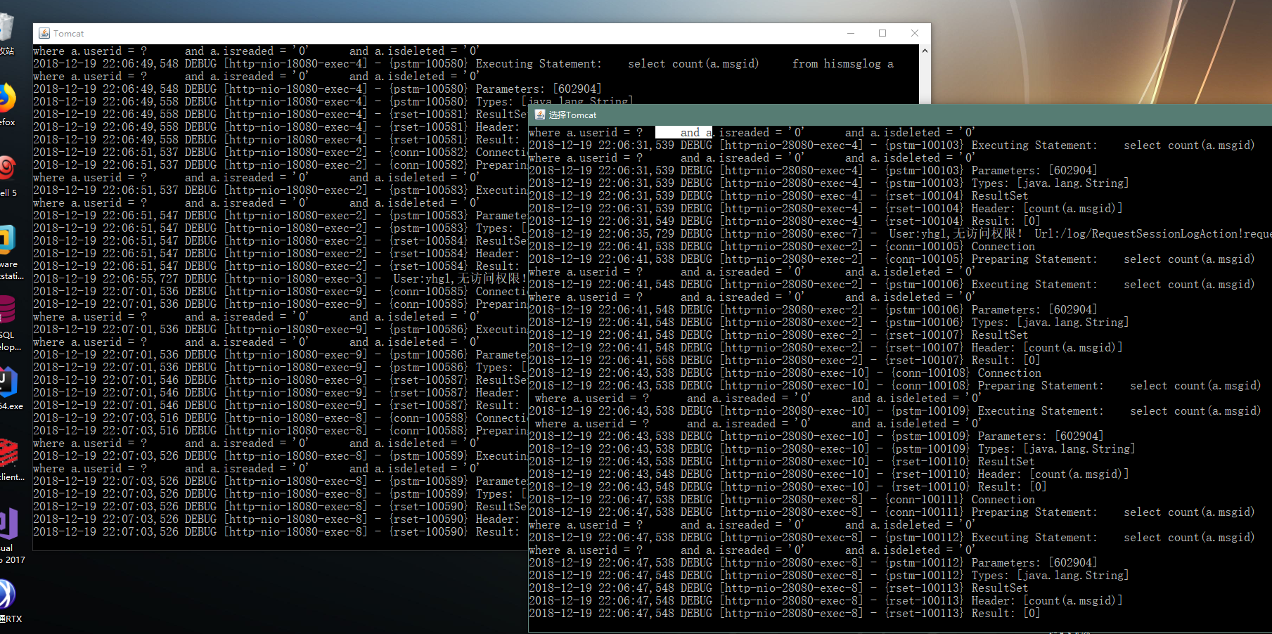

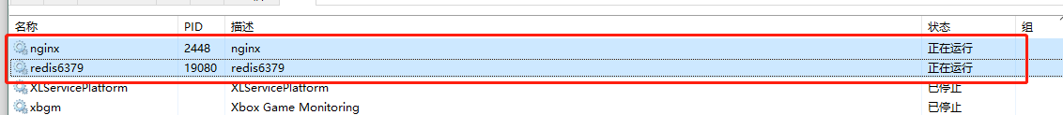

根据Nginx负载配置

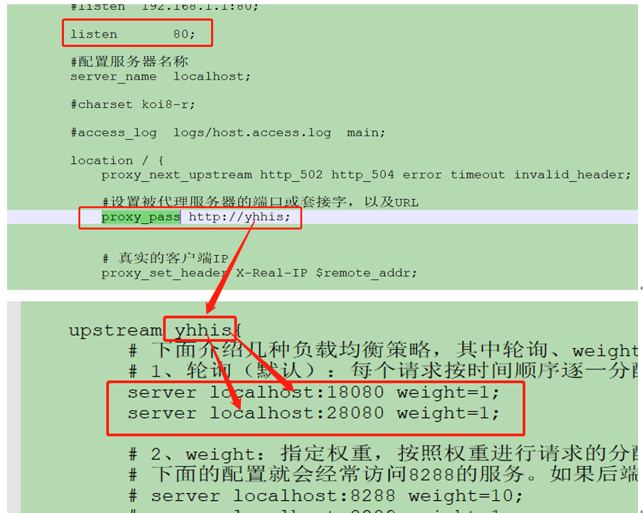

在浏览器输入地址：http://localhost/yhhis

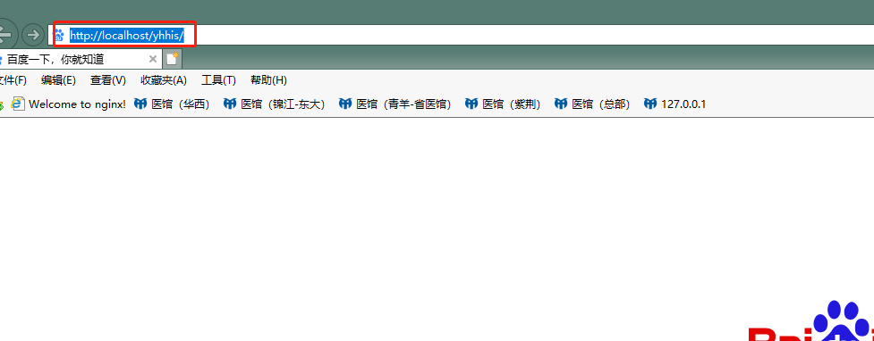



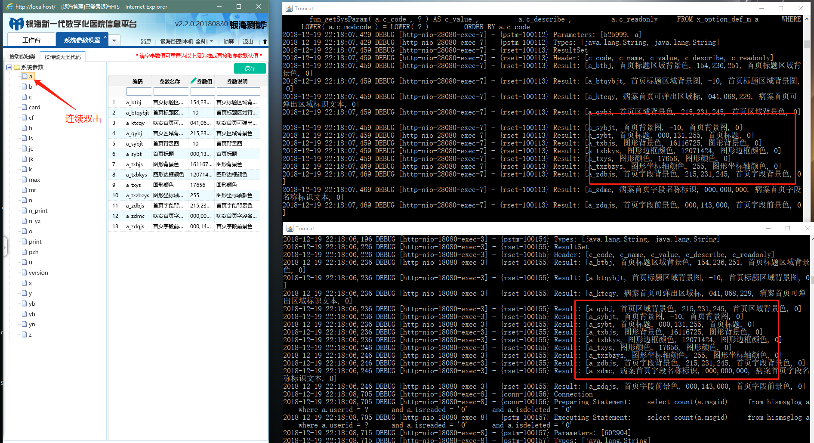

可以知道Nginx以轮询的方式请求Tomcat服务。达到负责均衡的目的。

当关闭一个Tomcat服务，用户能正常访问，达到高可用的目的。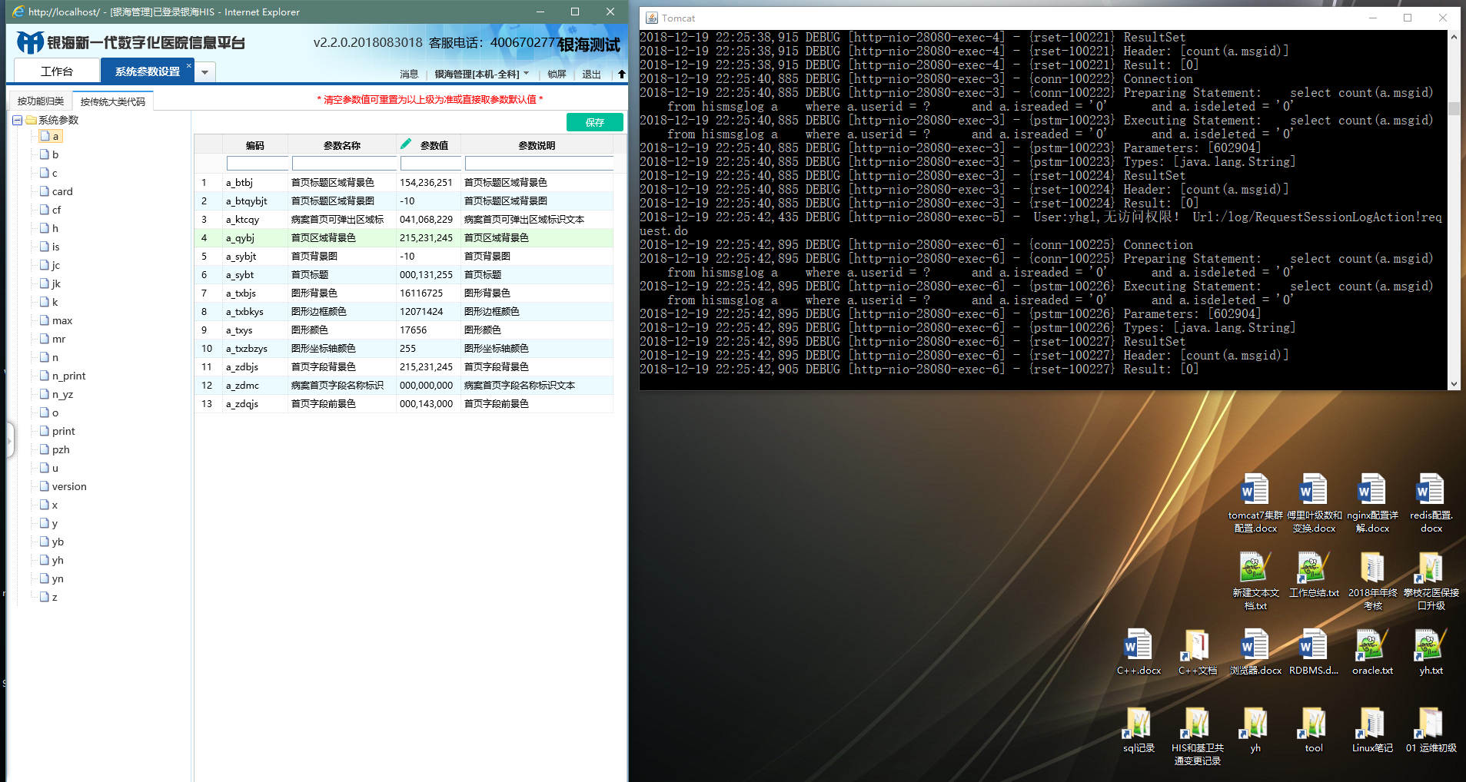

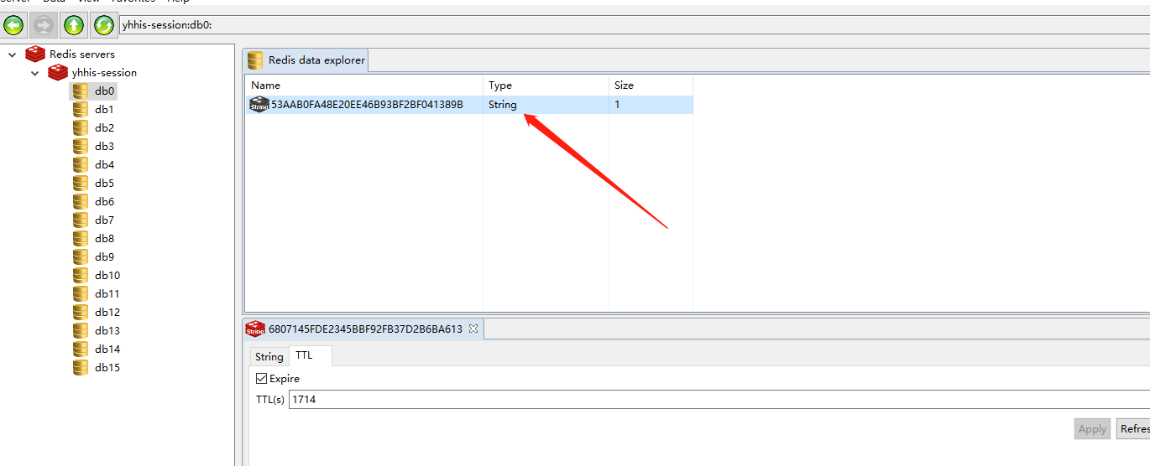

Session在Redis中的有效期TTL这里默认30分钟 1800秒，可以在Tomcat中web.xml中配置

